***Тема:*** Ернст-Теодор-Амадей Гофман «Лускунчик і Мишачий король» Фантастичні перетворення персонажів

**Мета:** продовжити знайомство учнів із творчістю Гофмана, з’ясувати, які фантастичні переретворення персонажів відбувалися у творі, їх значення; розвивати творчу уяву, навички зв’язного мовлення, спілкування, аналізу й систематизації навчального матеріалу, уміння висловлювати свою думку та обґрунтовувати її; формувати літературні, комунікативні компетентності; виховувати милосердя, порядність, співчуття.

**Дросельмаєр:** *"Я бачу в цьому лускунчику щось особливе, щось, що може допомогти*

*нам змінити все навколо нас."*

**Хід уроку:**

**І. Організаційний момент.**

**ІІ. Актуалізація опорних знань, умінь та навичок.**

**1.** *Перевірка наявності виконання домашнього завдання.* С. 185-193, вміти коментувати прочитане; вміти характеризувати головних героїв; письмово записати характеристику Марі

2. *Виконання тестових завдань*

1. Ким дітям радника Штальбаум припадав Дроссельмейер?

А) хрещеним Б) дядьком В) дідусем

2. Чому Фріцу більше подобалися подарунки Дроссельмейера, ніж батьків?

А) З його подарунками можна грати Б) Його подарунки ламалися

В) Його подарунки були для дівчаток

3. Хто зламав Лускунчику зуби? А) Марі Б) Фріц В) мишачий король

4. Скільки голів було у Мишачого короля? А) 5 Б) 6 В) 7

5. Що могло повернути красу принцесі Пірліпат?

А) ковбаса Б) горіх Кракатук В) Мишільда

6. У кого перетворився племінник Дроссельмейера?

А) У олов'яного солдатика Б) У Мишачого короля В) У лускунчика

7. Як Марі врятувала лускунчика від мишачого короля?

А) Кинула в короля своєю туфелькою Б) Посадила Лускунчика на шафу

В) Нацькувала на короля кішку

8. Що було необхідно Лускунчика для перемоги над Мишачим королем?

А) шабля Б) кінь В) армія

9. Як Марі потрапила в Країну Казок?

А) через димохід Б) через лисячу шубу В) через картину

10. За кого вийшла заміж Марі?

А) за племінника Дроссельмайера Б) за міністра В) за студента.

*3. Поетична хвилинка*

***Чарівна казка***

Чекаю гарне новорічне свято

І спогади спливають раз у раз.

Лечу в дитинство мрійно і крилато…

У той далекий і чарівний час,

Коли ялинку нам приносив тато

Велику аж до стелі, запашну…

Хоч іграшок на ній було і не багато,

Та свято радість нам несло ясну.

На ній ми яблука чіпляли і горішки,

Цукерки й печиво, верхівку на чубок,

Та саморобних іграшок по трішки,

А щастя, щастя — не один мішок!

Бо ми чекали Новорічне свято

І казку ждали і чарівника,

Що принесе нам іграшок багато…

Дитяча мрія в нас була така.

А як же вірили, що уночі тихенько

Дідусь Мороз якось таки зайде…

Й не засинали довго ми частенько,

Усе чекали, як же він пройде?

Та сон морив і часом Дід нам снився

Такий чарівний, гарний, неземний…

Що десь із хмарки він до нас спустився

Із бородою білою, живий…

А вранці-рано, ще коли всі спали,

Вставала я і до ялини йшла.

Здається, щастя більшого й не знала,

Як в час, коли дарунок свій знайшла.

О! Як же швидко все це відлетіло,

Але в душі лишилося тепло,

Що нас любов’ю тата й мами гріло,

Що казкою чарівною було…

Н. Красоткіна

**ІІІ. Оголошення теми, мети уроку.**

***Учитель:*** І ми знову говоритимемо про події в казці Ернста-Теодора-Амадея Гофмана «Лускунчик і Мишачий король». У цій казці фантастичний і водночас щасливий кінець, проте в ній відображено й цілком реальні життєві проблеми. І вона не зовсім звичайна, ця казка! Це казка, у якій розповідається ще одна казка, а потім персонажі першої й другої казок зустрічаються, а події ніби сходяться. Таке собі переселення в просторі й у часі. Це казка, в якій поряд існують звичайні люди, казкові персонажі — іграшки, а також тварини — миші. Уявляєте! Дуже загадковий мікс.

**ІV. Мотивація навчальної діяльності.**

*- Визначимо, яких результатів очікує кожен із вас від уроку.*

***Інтерактивна вправа "Мікрофон"***

*Починати свою відповідь, як завжди, можете словами:*

* Цей урок навчить мене…
* Я очікую від цього уроку…
* Цей урок познайомить мене…

- На цьому уроці я хочу дізнатися

**V.Сприйняття та засвоєння навчального матеріалу.**

*1. Слово вчителя з елементами бесіди*

***Учитель****:*   У чарівній казці «Лускунчик та Мишачий король» Ернест Теодор Амадей Гофман перетворює прикрашений на Різдво будинок, який належить заможній сім’ї Штальбаумів на куліси для надзвичайної казкової пригоди. Головні герої — не феї, чарівники чи міфічні істоти, а іграшки: ляльки, що на чолі зі своїм королем — Лускунчиком, уособлюють світлі сили. Їм протистоять лихі миші, над якими володарює злобливий та потворний семиголовий Мишак. Маленька Марі нежданно-негаданно потрапляє у вир подій казкового та реального світів. Одним із ключових елементів казки є фантастичні перетворення персонажів, які роблять сюжет динамічним, захоплюючим й повчальним.

* Чи в усіх видах казок відбуваються перетворення?
* Чи бувають перетворення в звичайній повісті?
* Доберіть синоніми до слова перетворення*. (метаморфози, обернення)*

1. *Словникова робота*

***ПЕРЕТВОРЕННЯ*** *– художній прийом передбачає перетворення однієї форми образу на іншу, його видозміну.*

1. «Коло ідей»

* Чи є в казці елементи фантастики?

***ФАНТАСТИКА*** - в перекладі з грецької мови означає «мистецтво уявляти». Словом фантастика називають щось вигадане, нереальне і малоймовірне. Фантастичними називають образи і події, які насправді не існують. Такі образи і події зображують у багатьох жанрах фольклору та літератури (наприклад, у казках).

1. *Робота з таблицею*

***Фантастичні перетворення персонажів у казці "Лускунчик і Мишачий король"***

| ***Лускунчик:*** | ***З ляльки на принца:*** *У ніч після Різдва дерев'яний Лускунчик оживає й перетворюється на зачарованого принца. Ця метаморфоза символізує розкриття справжньої сутності героя, його внутрішню красу й благородство.*  ***З принца на короля:*** *Після перемоги над Мишачим королем Лускунчик стає королем чарівної країни Солодощів. Це перетворення підкреслює його тріумф, силу й відповідальність, що лягає на його плечі.* |
| --- | --- |
| ***Дроссельмейер:*** | ***З хрещеного на чарівника:*** *Хрещений Марі, Дроссельмейер, протягом казки з'являється в різних образах, натякаючи на його володіння чарами. Він то майстер, що лагодить іграшки, то мудрий радник, то таємничий незнайомець. Ці перетворення підкреслюють його зв'язок з чарівним світом і роль мудрого наставника для Марі.* |
| ***Миші:*** | ***З гризунів на військо:*** *Миші, що оживають вночі, стають організованим військом на чолі з Мишачим королем. Ця метаморфоза символізує темні сили, з якими стикаються герої, а також страх і небезпеку, що вони несуть.* |
| ***Іграшки:*** | ***Оживлення:*** *Різдвяні іграшки, такі як олов'яні солдатики, паяц та інші, оживають і стають союзниками Марі та Лускунчика. Це підкреслює єднання добра й вірність у боротьбі зі злом.* |
| ***Країна Солодощів:*** | ***Чарівний світ:*** *Перемога над Мишачим королем відкриває доступ до чарівної країни Солодощів, де панують радість, краса й гармонія. Цей світ символізує нагороду за добро, сміливість і вірність своїм цінностям.* |
| ***Значення фантастичних перетворень:*** | *Фантастичні перетворення роблять казку цікавою й захоплюючою.*  *Вони допомагають розкрити глибинні сенси й ідеї твору.*  *Символізують боротьбу добра і зла, розкриття справжньої сутності персонажів, тріумф добра й справедливості.* |
| ***Вплив на сприйняття:*** | Фантастичні перетворення роблять казку більш емоційно й естетично  Допомагають юним читачам розвивати уяву, творчі здібності й віру в чудеса |

**VІ. Закріплення вивченого.**

1. *Кросворд*

***Робота над кросвордом***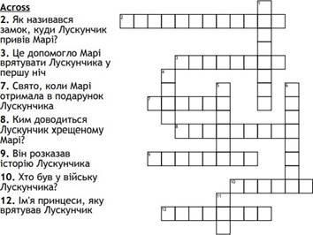

1 . Ім’я мишачої королеви

4.  Ім’я брата Марі

5.   Автор казки “Лускунчик i Мишачий король“

6.   Горіх, який допоміг Лускунчику врятувати принцесу

11. Скјльки голів було в Мишачого короля?

*2. Гра «Літературні пазли».*

1. До якого свята готуються у будинку радника медицини на початку казки?

2. Як звали хрещеного, старшого радника суду?

3. Що подарував дітям хрещений?

4. Хто з дітей першим побачив Лускунчика?

5. Хто з дітей турбувався про Лускунчика?

6. Які чудеса відбувалися вночі?

7. З ким відбулася битва армії ляльок під командуванням Лускунчика?

8. Що Лускунчик попросив дістати для нього з ялинки?

9. Який предмет допоміг Марі врятувати Лускунчика під час битви з мишами?

10. Яке блюдо готувала королева, мати принцеси Пірліпат?

11. Яку назву мала казка, розказана хрещеним Марі?

12. Який горіх міг повернути красу принцесі?

13. Хто допоміг принцесі Пірліпат повернути своє справжнє обличчя?

14. Як королівська сім’я нагородила Лускунчика?

15. Хто перетворився в Лускунчика?

16. Що подарував Лускунчик Марі на знак перемоги над Мишачим Королем?

17. Племінник хрещеного запропонував Марі корону якого замку?

18. Чим закінчується казка?

**VІІ. Підсумок уроку.**

***Рефлексія***

• Сьогодні я дізнався...

• Було цікаво....

• Я зрозумів, що...

• Я навчився...

• Мене здивувало...

• Мені захотілося...

**VІІІ. Домашнє завдання.**

С.194-197, виконати завдання №7 с.198 (письмово).

Інструктаж щодо виконання домашнього завдання.

Ми вже з вами говорили, що художні твори, як будь-який товар, потребують популяризації з метою привернення уваги потенційних споживачів, якими є читачі. Одним із найновітніших видів реклами книжок є постери.

*Хто може пояснити, що таке постер?*

Постер – це те саме, що плакат, тобто папір, призначений для прикріплення на поверхню, як правило стіну. Єдина різниця в тому, що слово «плакат» є давнім запозиченням з німецької – *рlakat*, а постер – недавнє з англійської *poster* (афіша, оголошення). І плакат, і постер використовуються для рекламних чи декоративних цілей, оскільки є художньо оформленим плакатом.

*Чи зустрічали ви постери на літературну тему? Якщо так, до яких творів?*

Пропоную ознайомитися з двома постерами за творами казки «Пензлик Маляна» та повісті Б. Космовської «Буба» (додаток 1).

Щоб легше було працювати над створенням постера, спробуйте визначити характерні риси такого виду реклами: лаконізм, кольорові зображення, заклики, привернення уваги, інтрига.

Пропоную ознайомитися зі структурою та вимогами до оформлення постера

**Структура постера:**

*Назва* (акцентування уваги) – просто і точно презентує твір. Прочитавши назву, учень повинен захотіти дізнатися більше.

*Інформативна складова* – текст, не переказ, не скопійована анотація, а власний відгук, заклик до прочитання твору. Має вирізнятися оригінальністю.

*Фото* (обкладинка книги, фото автора) – логічно розміщені.

*Графічні елементи* – різноманітні форми малюнка, таблиці, діаграми – повинні бути логічними, послідовними, зрозумілими без додаткових пояснень.

**Вимоги до оформлення постера:**

яскравість;

гармонійне поєднання графічної та текстової інформації;

інформативність;

креативність;

доступна форма.

Пам’ятайте! Щоб створити постер для реклами книги, що вивчається, відшукайте в Інтернеті ілюстрації до твору та обкладинку книжки і допишіть слоган, який рекламуватиме твір.

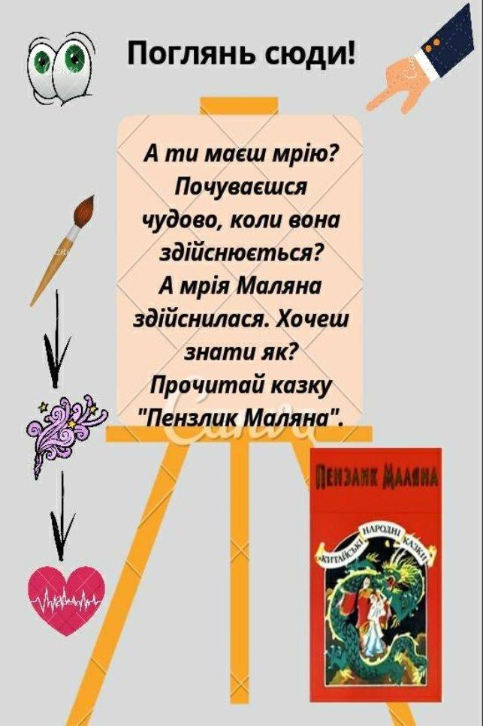 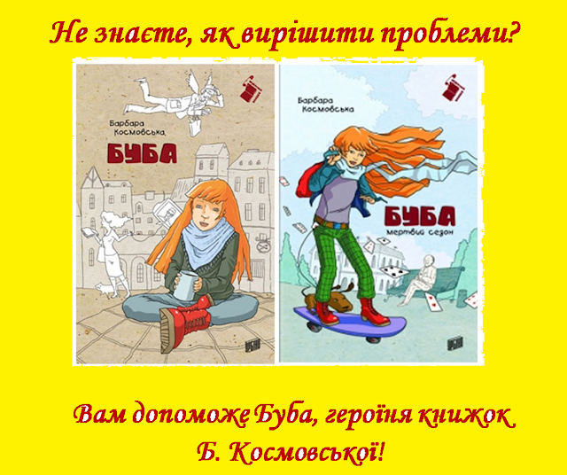

**Постер до повісті Б. Космовської «Буба»**